Отличия и изменения сборки 4 версии 7.9

АиТ:\КАДРОВЫЙ УЧЕТ

1. Появилась возможность сохранять сформированные приказы в отдельной папке, находящейся внутри папки txt. Для этого необходимо:
- создать нужную папку в папке txt;
- в файле staff.ini в разделе [Start] прописать строку: prikaz_dir=имя_папки (без пути и слэшей).
Тогда приказы будут формироваться в папке txt\указанное_имя, а другие документы - в папке txt.
Например, prikaz_dir=orders1 (вновь созданная папка для приказов).

2. В режиме «Отчеты» - «Список сотрудников» появилась возможность отображения оклада до 4 знаков после запятой.
Для этого:
- в файле staff.ini в раздел [Отчеты-списки] нужно добавить строку: oklad_dec=нужное кол-во знаков.

3. Для режима «Генератор отчетов по карточкам», для цикла отчета добавлено ключевое слово СУММА_ВСЕХ_НАДБАВОК (промежуточный файл card.txt). Ключевое слово возвращает общую сумму всех надбавок сотрудника (сумма надбавок по ШЕ и надбавок из кадровой карточки).

4. Если сотрудник принят менее года назад (т.е. у сотрудника нет прошлого периода), то в «Мастере компенсации за отпуск» без последующего увольнения предлагалась дата 01.01.1900 и за текущий, и за прошлый периоды. Ошибка исправлена. Теперь в указанном случае подтягиваются правильные даты текущего периода, а галочка «Прошлый период» неактивна.

5. В режиме "Структура предприятия" на закладке "Данные о предприятии" добавлено поле "Доверенность". В это поле можно вносить наименование и реквизиты документа, который наделяет руководителя полномочиями подписывать трудовые договоры от имени работодателя. Особенно актуально для Холдинга, где трудовые договоры заключают директора филиалов, каждый на основании своей доверенности, которые периодически еще и переиздаются.
Для режимов «Генератор отчетов по карточкам» (card.txt) и «Печать приказов» (order.txt) добавлены соответствующие ключевые слова:
ДОВЕРЕННОСТЬ
ДОВЕРЕННОСТЬ1
ДОВЕРЕННОСТЬ2.

6. Изменения в комплексе для учета командировок сотрудников:
6.1. Добавлена возможность проведения командировок без использования модуля «Табельный учет».
Настройки комплекса для ведения командировок:
С использованием модуля «Табельный учет» |  | Без использования модуля «Табельный учет»
В модуле «ТБУ» -режим – Типы времени: | Код типа времени должен быть обязательно «К» в русской раскладке. | В модуле «ТБУ» Режим – Типы времени: | Код типа времени должен быть обязательно «К» в русской раскладке.
В модуле «ТБУ» -режим – Типы времени -закладка «Параметры»: | учитывать по данному типу времени «Только дни». | В модуле «ТБУ» -режим – Типы времени -закладка «Параметры»: | Не важно.
В модуле «ТБУ» -режим – Типы времени -закладка «Параметры»: | При вводе значения данного типа времени все остальные типы времени в этом дне «Обнуляются». | В модуле «ТБУ» -режим – Типы времени -закладка «Параметры»: | Не важно.
В модуле «ТБУ» -режим – Типы времени -закладка «Параметры»: | «Вести журнал по типу времени». | В модуле «ТБУ» -режим – Типы времени -закладка «Параметры»: | «Вести журнал по типу времени».
В модуле «ТБУ» -режим – Типы времени -закладка «Параметры»: | Заполнять табельные листы «По рабочим дням». По дням, заполненным в табельном листе будет передан свод в зарплату для оплаты по среднему. | В модуле «ТБУ» -режим – Типы времени -закладка «Параметры»: | Не важно. В любом случае при проведении приказа о командировке, в зарплату будут переданы рабочие дни.
В модуле «ТБУ» - закладка «Стыковки»: | «Передавать данные в зарплату» как «Оплата по среднему» | В модуле «ТБУ» -закладка «Стыковки»: | Не проставлять никаких значений.
Модуль «Кадровый учет» - Приказы – Настройка приказов: | добавить приказ* «О командировке», тип приказа – о рабочем времени; проставить галочку «В журнал».  *в большинстве случаев данный приказ уже внесен | Модуль «Кадровый учет» - Приказы – Настройка приказов: | добавить приказ* «О командировке», тип приказа – о рабочем времени; проставить галочку «В журнал».  *в большинстве случаев данный приказ уже внесен.
Модуль «Кадровый учет» - Приказы – Настройка приказов: | добавить приказ* «Об отзыве из командировки», тип приказа – о рабочем времени; проставить галочку «В журнал». | Модуль «Кадровый учет» - Приказы – Настройка приказов: | добавить приказ* «Об отзыве из командировки», тип приказа – о рабочем времени; проставить галочку «В журнал».
Модуль «Зарплата»: - Начисление по журналам: | Привязать к журналу код начисления. | Модуль «Зарплата»: - Начисление по журналам: | Привязать к журналу код начисления.
Модуль «Зарплата»: - Начисление по журналам: | При необходимости проставить галочку «Начислять не далее расчетного месяца». | Модуль «Зарплата»: - Начисление по журналам: | При необходимости проставить галочку «Начислять не далее расчетного месяца».

Если при оформлении командировок предполагается использовать модуль «Табельный учет» (по-старому), то при закрытии приказа о командировки данные попадают в журнал в модуле «Табельный учет», а затем из модуля «Табельный учет» необходимо сформировать свод в зарплату.
Если же модуль ТБУ использовать не предполагается и сделаны соответствующие настройки, то при проведении приказа о командировке данные попадают в журнал в модуле «Табельный учет» и в журнал для начисления среднего заработка в модуле «Зарплата». В журнал будут передаваться только рабочие дни по графику сотрудника, независимо от настройки типа времени в модуле «Табельный учет».

6.2. В кадровой карточке сотрудника добавлена закладка «Командировки».

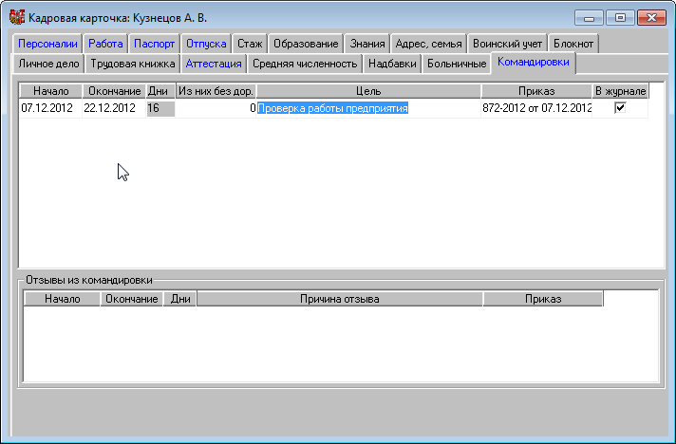

На закладке отображаются:
- командировки, в которые отправлялся сотрудник согласно проведенным приказам «О командировке»;
- отзывы из командировок, согласно приказам «Об отзыве из командировки» (см. пункт 7.3.);
- возможно добавление истории командировок и отзывов из командировок вручную. При добавлении строк вручную, возможности указать номер приказа - нет;
- Удаление строк с закладки «Командировки» возможно только в том случае, если строка не ссылается на приказ.
6.3. Добавлена возможность производить отзыв из командировки. Для этого в приказах с типом «О рабочем времени» в выпадающий список для выбора типа времени добавлена строка «Отзыв из командировки». Если при создании приказа выбрать эту строку, то приказ будет считаться приказом «Об отзыве из командировки». При проведении такого приказа:
- в модуле «Табельный учет», в журнале строка с соответствующей командировкой будет ограничена или разбита на две (в случае, если отзыв не заканчивается датой завершения командировки).
- в модуле «Зарплата» (только при настройке учета командировок без использования модуля «Табельный учет») будет добавлена строка, сторнирующая начисление среднего заработка за дни отзыва.

7. В форму приказа «О командировке» добавлено поле «Место назначения» для указания страны и (или) города, в который отправляется сотрудник.

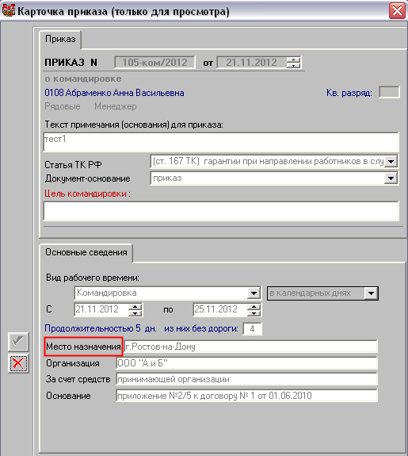

Для режима «Печать приказов» (order.txt) добавлено ключевое слово МЕСТО_КОМ. По этому ключевому слову подтягивается текст, введенный в поле «место назначения» в форме приказа.

8. Заголовки окон модуля приведены к единообразию:
  - при запуске модуля «Кадровый учет» появляется окно с названием «АиТ:\Кадровый учет» (раньше было «АиТ:\Кадры»);
  - когда программа запущена, заголовок окна – «АиТ:\Кадровый учет» (не изменилось);
  - в разделе «О программе» – «АиТ:\Кадровый учет» (раньше было «АиТ:\Кадры»).

9. Для режима «Генератор отчетов» по штатному расписанию, в раздел отчетов Header
добавлено новое ключевое слово Ч_ВСЕГО_ПРЕД_Ш (промежуточный shtattmp.rpt). Ключевое слово возвращает суммарное количество работников предприятия, по аналогии с ключевым словом Ч_ВСЕГО_ПРЕД в Footer отчетов.
Шаблон t-3N.dot исправлен, указанное ключевое слово внесено в поле «Штат в количестве____единиц».

10. Добавлены новые ключевые слова для обозначения даты окончания испытательного срока при печати приказов (файл order.txt):
ОКОНЧ_ИСП_СРОКА, ОКОНЧ_ИСП_СРОКА1, ОКОНЧ_ИСП_СРОКА2.

11. Появилась возможность применять маску к номеру трудового договора.
Пункт меню «Справочники» – «Трудовые договора» - двойное нажатие левой кнопкой мыши – открывается окно «Маска номера контракта», в котором можно задать маску номера для трудового, гражданско-правового, срочного трудовых договоров.

12. Добавлены новые ключевые слова для печати приказов (файл order.txt):
СТАВКА - возвращает размер ставки в формате десятичного числа (0.25, 0.50 или 1);
СТАВКА_ПРЦ - возвращает размер ставки в формате целого числа/процент (25, 50 или 100).

13. При добавлении больничного листа (окно «Редактирование записи о больничном») галочка «Передать в Зарплату при закрытии Кадровой карточки» по умолчанию была снята.
Теперь галочка по умолчанию проставлена, но только для тех пользователей, которые хотя бы раз вводили больничный с проставленной галочкой. Для тех пользователей, которые никогда эту галочку не ставили, она по-прежнему снята.

14. В окне выбора сотрудника при создании приказа теперь доступен поиск по фамилии, имени и отчеству.

15. В списках сотрудников в Кадрах и Зарплате теперь работает поиск по фамилии, имени и отчеству.

16. В фильтре для пользователя при выборе критерия "Должность" в поле «Значение» выпадающий список должностей был отсортирован по коду. Теперь сортировка идет по наименованию должности. Аналогичная доработка сделана и в модуле «АиТ:\Зарплата».

17. В режиме «Приказы» - «Реестры приказов» - «Отчеты за период» появилась возможность формировать реестры приказов об изменении оклада. Также во всех реестрах теперь отображается табельный номер сотрудника.

18. Добавлена возможность распечатывать «записку-расчет» об отпуске из режима «Ведение приказов». Для того чтобы «Записка-расчет» печаталась вместе с приказом «Об отпуске», нужно в режиме «Настройка приказов» в строку с приказом «об отпуске» подключить шаблон «записки-расчет» в поле «Шаблон Word(2) » или «Шаблон Word(3) ». В разделе отчета «Дополнительный отпуск» будут распечатываться отпуска, которым в справочнике отпусков присвоен признак «Ежегодный». Название шаблона t-60-pr.dot.

АиТ:\ЗАРПЛАТА

1. Исправлена форма Т-54 (лицевой счет, часть 1). В отчете неверно отображались период и месяцы с начислениями.
Название шаблонов не менялось: T54_1_07.dot; T54_1_07.rep.
Тип отчета – налоговая карточка.

2. Переименован раздел пункта «Документы» главного меню: Документы – Архив документов – Архив документов.
В предыдущих версиях программы: Документы – Реестр отчетов – Реестр документов.

3. В пункт «Документы» главного меню добавлен новый пункт «Платежные поручения». Теперь занести или просмотреть платежное поручение можно напрямую. Этот пункт меню доступен, если у пользователя есть права на формирование отчетов из генератора налоговых справок.
Кроме того, в окно «Платежные поручения» добавлено поле «Комментарий».

4. В справочнике начислений добавлен новый вид начисления «18 От обратного с ЕСН». Если начислению присвоить вид 18, то получившаяся при расчете по этому коду сумма плюс страховые взносы с нее суммарно дадут изначально начисленную сумму.

5. При расчете отпуска в декабре текущего года на январь следующего года декабрь не попадал в расчет. Ошибка исправлена. При расчете отпуска учитываются все необходимые предыдущие месяцы.

6. Исправлена следующая ошибка:
При расчете районный коэффициент* берется:
- из персональной карточки сотрудника;
- если в персональной карточке сотрудника районный коэффициент не заполнен, то – из справочника подразделений;
- если и в справочнике подразделений районный коэффициент не заполнен – из режима «Константы».
Раньше в расчетные листы, формулы для расчета среднего заработка и печать расчета среднего заработка районный коэффициент брался из персональной карточки сотрудника. Если там его нет - брался 0 или пустая строка.
Теперь в выше перечисленных режимах районный коэффициент берется по такому же алгоритму, как и при расчете.
_______________________________
* Работает только если в алгоритмах стоит галочка «Районный коэффициент».

7. В режиме «Начисления» - «Начисление по журналам» -«Настройка» невозможно было отобразить более 99 строк (о чем выдавалось сообщение). Ограничение отменено. Также в этом режиме теперь не отображаются типы времени, которые передаются из «Табеля» в «Зарплату» как «Больничный», т.к. настройка кодов начисления для больничных перенесено в другой режим.

8. Обновлены шаблоны для отчета 4-ФСС (добавлена таб.10 – Сведения об аттестации рабочих мест).
Название печатного шаблона: FSS_2013.xls и FSS_2013.rep;
Название электронного шаблона: Fss_2013_xml.rep.

Налоговая карточка – Документы – на левой панели кнопка «Ключевые слова»:

{ОБЩ_КОЛИЧ_РАБ_МЕСТ} – Общее количество рабочих мест работодателя;
{КОЛИЧ_РАБ_МЕСТ_АТТЕСТ} – Количество рабочих мест, на которых проведена аттестация на начало года;
{КОЛИЧ_РАБ_МЕСТ_АТТЕСТ_3_КЛ} – Количество рабочих мест, на которых проведена аттестация на начало года, в т.ч. отнесенных к вредным и опасным условиям труда 3кл.;
{КОЛИЧ_РАБ_МЕСТ_АТТЕСТ_4_КЛ} – Количество рабочих мест, на которых проведена аттестация на начало года, в т.ч. отнесенных к вредным и опасным условиям труда 4кл.;
{ОБЩ_КОЛИЧ_РАБ_ПОДЛ_МЕДОСМ} – Общее количество работников, подлежащих медосмотрам;
{ОБЩ_КОЛИЧ_РАБ_ПРОШ_МЕДОСМ} – Общее количество работников, прошедших медосмотр на начало года.

Перед формированием отчета необходимо заполнить поле «Значение» указанных ключевых слов и выйти с сохранением.

9. С 2013 года введены ДОПОЛНИТЕЛЬНЫЕ тарифы для предприятий с вредными или опасными условиями труда (в соответствии ст. 27 Закона № 173-ФЗ п.1 подп.1 и ст. 27 Закона № 173-ФЗ п.1 подп.2—18):
4,0% — солидарная часть тарифа страховых взносов (ст. 27 Закона № 173-ФЗ п.1 подп.1);
2,0% — солидарная часть тарифа страховых взносов (ст. 27 Закона № 173-ФЗ п.1 подп.2—18).
Дополнительные тарифы взимаются БЕЗ УЧЕТА максимальной базы.

Изменения в программе:
1) справочник шкал страховых взносов:
Начиная с 2013 года отображается дополнительная закладка «Доп.страх.взносы».

Заполнение справочника шкал страховых взносов:
- Если на предприятии есть сотрудники, занятые на вредных или опасных производствах, то необходимо добавить новые шкалы для таких сотрудников – для лиц 1966 гр и старше, для лиц 1967 гр и моложе, для инвалидов и иностранных граждан – если таковые имеются на предприятии. На закладку «Доп.страх.взносы» этих вновь заведенных шкал надо добавить строку без учета максимальной базы от 0 до 999999999999 с процентом 4% или 2% и постоянной 0 (в зависимости от того, под какой пункт статьи 27 закона 173-ФЗ попадает вредное производство на предприятии);

- Если на предприятии нет сотрудников, занятых на вредном или опасном производстве, то новые шкалы добавлять не нужно, но на закладку «Доп.страх.взносы» (для всех шкал) необходимо добавить строку от 0 до 999999999999 с нулевым процентом и постоянной 0.

Процент ставки остальных взносов остаётся таким же, как в 2012 году.

2) шкала в персональной карточке:
После заполнения справочника шкал страховых взносов, в персональных карточках у сотрудников, занятых на вредных или опасных производствах, необходимо вручную изменить номер шкалы.
Если шкала у сотрудника меняется не с начала года, то нужно зафиксировать налоговую базу для страховых взносов (если шкала меняется не с января, то базу нужно зафиксировать).

3) Оперативный архив – закладка Страховые взносы. Добавлены поля «База доп. взносов», «%», «Сумма доп. взносов»;
4) Налоговая карточка – закладка «Страховые взносы». Добавлена строка «Доп.страх. взнос»;
5) Платежные поручения (новая строка «Доп. взносы» в выпадающем списке столбца «Тип»).
6) Отчет по соцналогу (Документы – Генератор документов – Текстовые документы). Название нового шаблона: soc2013.rep; тип отчета – по сотруднику;
7) Документы – Аналитика – Свод по налогам (добавлена строка «Доп.страх.взнос»);
8) Шаблон отчета РСВ-1 (будет изменен позже).

10. Расчет пособия по уходу за ребенком до 1.5 лет в 2013 году будет производиться исходя из общей суммы заработной платы за два года (расчет из учета 12 месяцев отменен). Однако будет учитываться число фактически отработанных дней за два года (а не 730 дней, как было в 2012 году), исключением будут являться некоторые периоды. Имеется в виду, что из расчетного периода будут исключены календарные дни, которые будут приходиться на:
- тот период, когда брались больничные, декретный отпуск, отпуск по уходу за ребенком;
- дополнительные оплачиваемые выходные дни по уходу за ребенком-инвалидом;
- некоторые периоды, когда работник не посещает основное место работы с частичным или полным сохранением среднего заработка, если на заработок сотрудника не начисляются взносы ФСС.
Таким образом, для обычного и декретного больничных нужно использовать 2 разные формулы.
Для правильного расчета больничных в программе сделаны следующие изменения (изменения вступают в силу, если в программе установлена рабочая дата, начиная с 2013 года):
- В справочнике начислений для начислений с видами «02» и «17» (больничные) настройка «Расчет средней за 2 года и за 12 месяцев» переименована в «Декрет, уход до 1.5 лет» (рис 1.);
- В режиме «Настройки» - «Алгоритмы» - закладка «Больничные» - поле для формулы "Больничные" переименовано в «Декрет, уход до 1.5 лет». В это поле следует прописать формулу для расчета декретных больничных (Рис. 2);
- В окне расчета больничного листа, если коду начисления присвоен признак "Декрет, уход до 1.5 лет" - отображается колонка «Дни искл.».
Если коду начисления присвоен признак «Декрет, уход до 1.5 лет», то сумма в день будет считаться по формуле для декретных больничных, если не присвоен – расчет суммы в день будет выполнен по формуле «Больничный с 2011 г.».
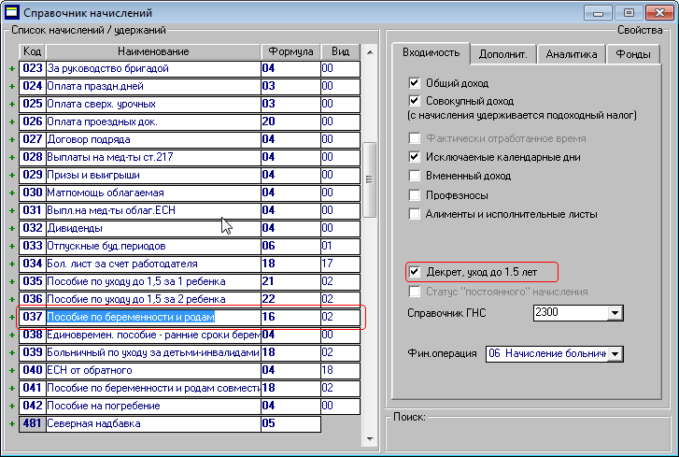
Рис. 1.

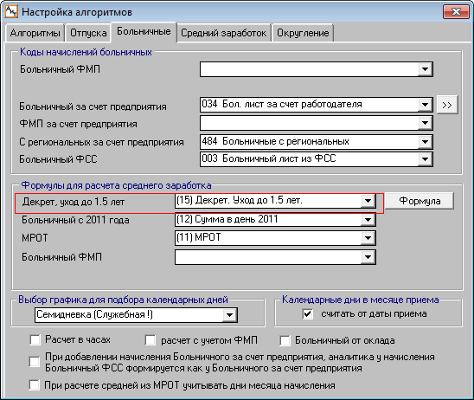
Рис. 2.

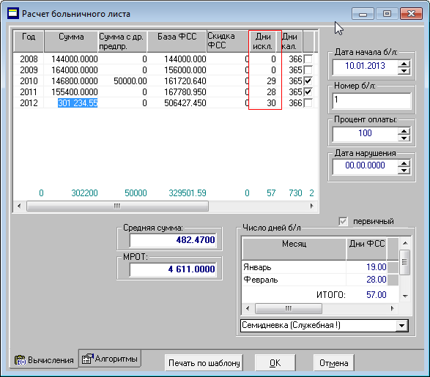
Рис. 3.

Формула для расчета суммы в день для декретного больничного может выглядеть следующим образом:
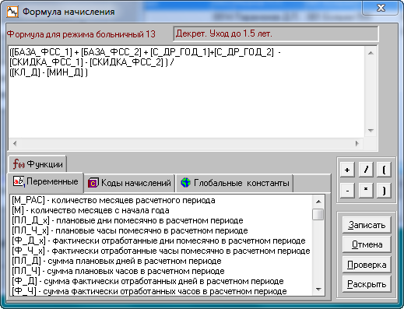

Ограничение сумм декретного больничного максимальной и минимальными суммами будет выполняться формулами из справочника начислений.

АиТ:\ПЕНСИОННЫЙ УЧЕТ

1. Для лиц с кодом категории ВПНР (иностранный гражданин, временно пребывающий на территории РФ) или ВЖНР (иностранный гражданин, временно проживающий на территории РФ) в электронных документах СЗВ 6-1 и 6-2 блок:
<СуммаВзносовНаНакопительную>
<Начислено>0</Начислено>
<Уплачено>0</Уплачено>
</СуммаВзносовНаНакопительную>
формироваться не должен. Изменения в программу внесены.

2. В электронном документе СЗВ 6-1 не подтягивались месяцы и дни льготного стажа. Ошибка исправлена.

3. В персональной карточке на закладке «Данные стажа» добавлена возможность просматривать периоды стажа за будущие периоды и за весь период работы сотрудника, начиная с момента поступления на предприятие.
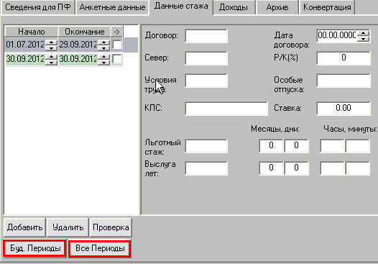

АиТ:\ТАБЕЛЬНЫЙ УЧЕТ

1. В процессе работы была выявлена проблема при заполнении табельного листа. Табельщик при попытке раздвинуть столбец последнего дня месяца (например, 30 ноября) может открыть еще один столбец, поля которого доступны для заполнения, и по невнимательности заполнить и его. Проблема была актуальна для тех месяцев, количество дней в которых отлично от 31.
Ошибка исправлена. В табельном листе отображаются поля только с существующими днями текущего месяца. Последний столбец по-прежнему можно открыть, но невозможно ввести данные.

2. Разработан функционал, позволяющий осуществить стыковку с электронной проходной для получения данных об отработанном сотрудниками времени и заполнения этими данными табельных листов в модуле АиТ:\Табельный учет. В настоящее время реализована стыковка с проходными «Perco», однако возможна стыковка и с другими системами*.
_______________________________________
*По вопросам внедрения данного режима следует обращаться в отдел продаж.

3. Добавлена возможность учитывать изменение оклада сотрудника при передаче сводов в модуль АиТ:\Зарплата.
Для того, чтобы при передаче свода учитывалось изменение оклада, нужно в модуле «АиТ:\Конфигуратор» сделать следующую настройку: «Настройки комплекса» - модуль «Табельный учет» - группа «Своды в зарплату» - «В своде учитывать смену оклада» - значение «Да».
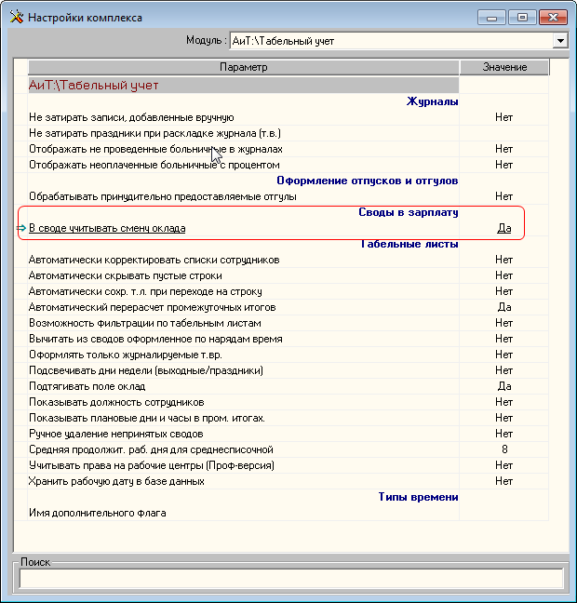

Если сделана такая настройка, то при передаче свода в зарплату по сотруднику будет сформировано столько строк, сколько у этого сотрудника периодов в журнале перемещений.

АиТ:\КОНФИГУРАТОР

1. Для удобства администрирования комплекса добавлена возможность создавать группы пользователей. Опция доступна только для версий «Проф» и «Холдинг».
Режим «Настройка комплекса» - модуль «АиТ:\Конфигурация» - группа настроек «Группы пользователей» – Включить группировку – Да. Выйти с сохранением, перезапустить модуль «Аит:\Конфигурация».
Режим «Редактирование списка групп пользователей» вызывается при нажатии пункта основного меню программы «Режим» - «Группы пользователей» или нажатием второй кнопки (в виде блок-схемы) на верхней панели управления.
По умолчанию, как пример, в программе создана группа «Администраторы», которой даны права только на «Конфигурирование комплекса».
При работе с группами доступен следующий функционал:
▪ Добавить группу - создание новой группы.
▪ Копировать группу - создается группа с правами, наследованными от копируемой.
▪ Изменить - изменение названия группы.
▪ Удалить - удаление группы.
Закладки:
▪ Общие – настройка права на работу с модулями комплекса;
▪ Пользователи – добавление пользователей в группу (перетаскиванием мышью или нажатием кнопки «Создать» на левой панели управления при выделенном имени пользователя). При добавлении пользователя в группу исходные права пользователя заменяются на права, настроенные для группы; Удаление пользователя из группы также происходит перетаскиванием мыши или нажатием кнопки «Удалить» на левой панели управления при выделенном имени пользователя;
▪ Подразделения – настройка подразделений, доступных группе;
▪ Центры – настройка рабочих центров, доступных группе;
▪ Роли – настройка ролей, доступных группе;
▪ Фильтры – фильтр для ограничения списка сотрудников при входе в модули комплекса.

Если сотрудник включен в несколько групп, то для него действует фильтр от первой назначенной.
При включении пользователя в несколько групп, настройки прав складываются по признаку «И».
При исключении пользователя из группы, у него остаются права, присвоенные оставшимся группам, таким образом, при исключении пользователя из «последней группы» у него будут отобраны все права.

Посмотреть, в какие группы включен пользователь, можно в режиме «Редактирование списка пользователей». Для этого необходимо в левой части окна выделить нужный логин; в правой части окна отображаются настройки прав на модули, а ниже – окно «Пользователь включен в группы». Также из этого окна можно удалять пользователя из группы, нажав на кнопку «Удалить» (ластик) на левой панели управления.

